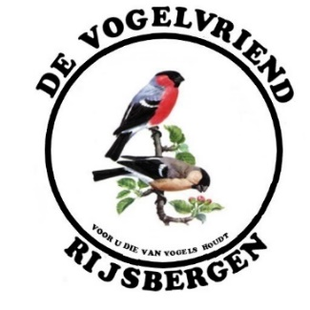

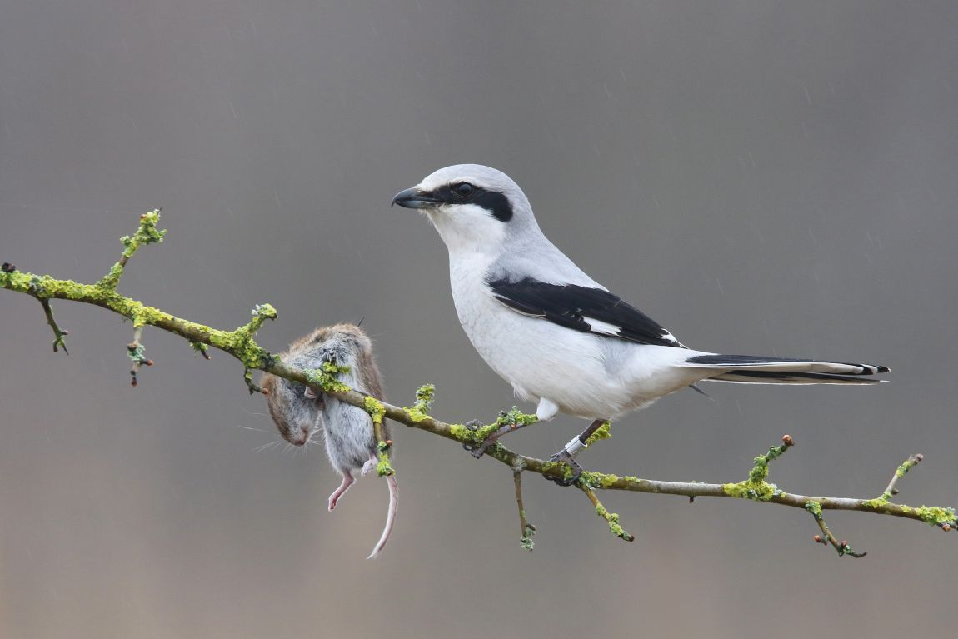

**Jaargang 2, nummer 5, 2e kwartaal 2022.**

**Colofon**

Clubblad “De Vogelvriend” verschijnt 1x per kwartaal en is een uitgave van De Eerste Rijsbergse Vogelvereniging De Vogelvriend. Oplage: 90. Aantal leden De Vogelvriend: 81.

Bestuur:

Rene Roks (voorzitter, 06 28783980), Huub Vervest (secretaris, 06 24525633),

Peter Arts (penningmeester, 06 50291217), Johan van Nispen (ringencomm., 06 51635755),

Ben Mureau (materiaalman, 06 55957593).

Contributie: Euro 40,- per jaar. Kamer van Koophandel: nummer 20115724.

Rabobank: Rekeningnr. NL97RABO0145391221 Clubbijeenkomsten: Café Marktzicht/De Harmoniezaal, ingang Lagestraat 1, Rijsbergen.

Redactie: Rene Roks, Huub Vervest.

Redactieadres: [renejokeroks@outlook.com](mailto:renejokeroks@outlook.com) ; [huub@vervest.net](mailto:huub@vervest.net)

Druk: BergamoHavando, Zundert.

Foto voorpagina:Klapekster met prooi.

**Voorwoord**

De opluchting over het einde van de coronamaatregelen werd een paar dagen later weer getemperd door de hartverscheurende beelden die ons bereikten over de nietsontziende oorlog in Oekraïne. Het leed is onvoorstelbaar voor de Oekraïners en er is een groot tekort aan de meest elementaire levensbehoeften. Aan eten, drinken en medicijnen maar ook aan iets ontastbaars als warmte en stroom is grote behoefte. Wat mij verbaasde was dat er ook een groot tekort is aan dierenvoeding. Je staat er niet zo bij stil omdat de aandacht er maar zijdelings op gericht is maar ook het vee en de huisdieren zijn slachtoffer in een oorlog. En vogels ook. Waar mensen lijden, lijden dieren. Ook in Oekraïne worden kanaries en exoten gekweekt, parkieten en zebravinken gehouden. Mocht je spullen willen schenken aan de Oekraïners, doe er dan gerust een pakket dierenvoeding bij. Raar? Nee hoor, er wordt om gesmeekt. Voor ons is het allemaal makkelijk. We gaan naar de dierenspeciaalzaak en kopen wat onze vogels nodig hebben. Maar we moeten wat waakzamer worden. De prijzen van vogelzaden schieten omhoog. Er is schaarste aan heel veel dingen die door corona wereldwijd zijn ontstaan. En dat vertaalt zich in een mindere beschikbaarheid en in prijsstijgingen. En de oorlog maakt het allemaal nog complexer. Het wordt, niet alleen voor onze portemonnee maar ook uit ecologisch oogpunt gezien, daarom belangrijk dat we nog zuiniger met ons vogelvoer omgaan. Geen verspillingen meer, uitblazen dat zaad.

René Roks, voorzitter.

**Verenigingsnieuws en mededelingen**

-Zet in je agenda. Fietstocht “Kom in de Kooi“ op zondag 15 mei. Rijsbergse Vogelquiz op vrijdag 3 juni. Teeravond op zaterdag 25 juni. Ledenvergadering op dinsdag 26 april, vrijdag 10 juni, vrijdag 22 juli, vrijdag 2 september, donderdag 20 oktober, woensdag 28 december. -We versturen de ledenlijst alleen nog maar op verzoek. En dan niet meer over de post maar over de mail. Hij is aan te vragen bij onze secretaris. -De NBvV maakt zich grote zorgen over het sterk gedaald aantal clubs die dit jaar een tentoonstelling (TT) houden. In geheel Nederland zijn er dat nog 123. In ons district, West Noord-Brabant, 12. Van de 50 afdelingen. Dat loopt dus ook niet over. –Op 21 april en 25 mei is er een wandeling op het eiland Tiengemeten. Dit natuurgebied ligt in het Haringvliet en wordt beheerd door Natuurmonumenten. Ons lid Rob Burgmans is niet alleen kind aan huis op dit prachtige eiland maar hij is daar ook vogelteller. En hij is die dagen onze gids. -Kees Dekkers uit Rijsbergen is lid geworden. Hij houdt geen vogels maar hij vind De Vogelvriend gewoon een gezellige club. Kijk, zo scoor je punten.

De redactie.

De ledenlijst onder de loep. Door René Roks

We zaten op 1 januari precies op het ronde getal van 80 leden. Dat is niet de eerste keer, we jojoën al jaren rond dit aantal, maar nu vond ik het tijd om eens wat dieper in de ledenlijst te duiken.

Ik ging de onze dus maar eens te lijf. De club telde op 1 januari 2022 80 leden, 73 mannen en 7 vrouwen (Ria, Carla, Monique, Mandy, Ankie, Mariëtte en Sanne). Maar je hoeft geen statisticus te zijn om daar achter te komen. Ik moest vervolgens wel alle geboortedatums van de leden gaan verzamelen om verder te kunnen spitten. Bijvoorbeeld om een indeling naar leeftijd te kunnen maken. Op 1 januari jl. zag er dat zo uit: 10 t/m 19 jaar 1 lid 20 t/m 29 jaar 2 leden 30 t/m 39 jaar 2 leden 40 t/m 49 jaar 4 leden 50 t/m 59 jaar 7 leden 60 t/m 69 jaar 26 leden 70 t/m 79 jaar 31 leden 80 t/m 89 jaar 7 leden Nu kun je dus duidelijk zien dat onze jeugdafdeling (tot 60 jaar) toch nog 16 leden telt. Met zijn tachtigen waren we op 1 januari 2022 totaal 5264 jaar jong. De gemiddelde leeftijd van onze leden was op 1 januari jl. 65,8jaar (5264: 80). Op 1 juni 2021 was die precies op de kop af 66 jaar! De top 5, per 1 januari jl., van onder af aan:

Donovan Heeren, 16 jaar. Björn Aarts, 22 jaar.

Sanne van Dongen, 25 jaar. Sander Adriaensen, 33 jaar. Jeroen van Ginneken, 35 jaar.

En onze tachtigers op 1 januari waren: Jan Luyken, 89 jaar en 8 maanden. Jan van der Heijden, 85 jaar en 8 maanden. Toon Machielsen, 85 jaar en 8 maanden. Toon Verdonk, 83 jaar, 11 maanden (en 23 dagen). Peter Hermans, 83 jaar en 4 maanden. Cees Bruijns, 82 jaar en 8 maand. Toon van Alphen, 80 jaar en 9 maanden.

!!!Een goede raad: Geef je bij de redactie snel op voor de Vogelquiz!! Het wordt weer een gezellige avond.

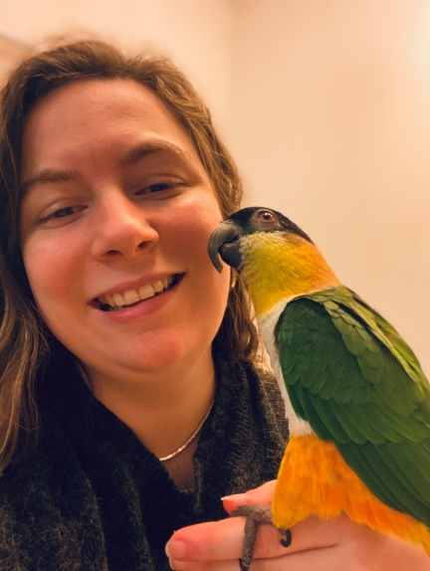

Foto: Sanne van Dongen is in november lid geworden. Ze houdt Zwartkop Caiques en heeft op dit moment een nestje van vier jongen liggen. Met haar 25 lentes stormt ze de top van de jeugdranglijst binnen. Ze drukt de gemiddelde leeftijd in haar uppie met gemak naar onder de 66 jaar!

Jan van der Heijden is van onze club het langste lid van de NBvV. Al 62! jaar, vanaf 1-6-1959. Vanaf 1-1-2008 is hij lid van De Vogelvriend. Behalve valkparkieten en wat losse vogels heeft hij konijnen, woestijnratjes en een hond.

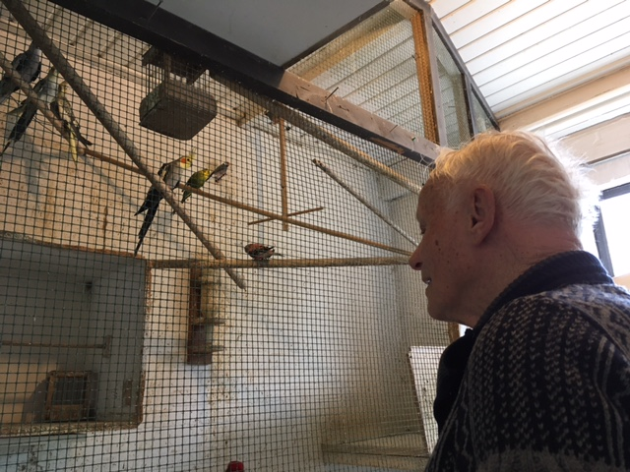 Foto: Jan kweekte zoveel valkparkieten dat hij er maar even mee gestopt is.

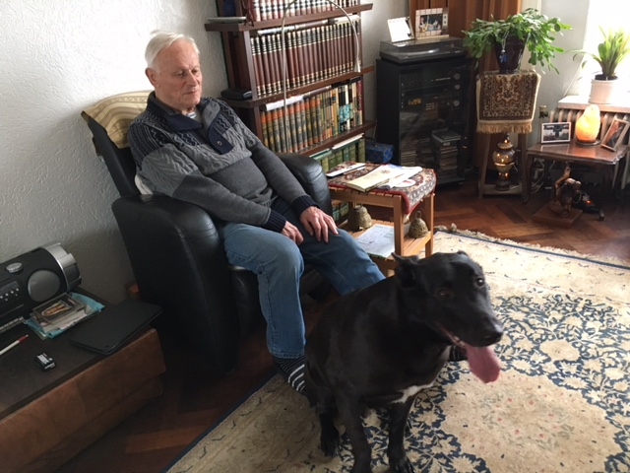 Foto: Jan en zijn geadopteerde straathond Shadow.

Good old Toon Verdonk is 55 jaar lid van de bond maar tegelijkertijd ook van onze club. En dat is een record.

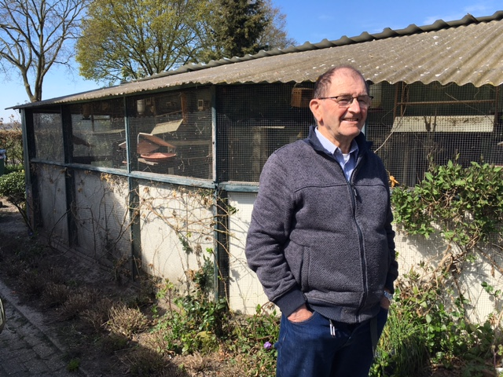Foto:Toon Verdonk bij zijn volière.

De Vogelvriend krijgt steeds meer het karakter van een regioclub. We wonen met zijn allen allang niet meer alleen in Rijsbergen. Aantal leden in Rijsbergen 31, Etten-Leur 12, Breda 10, Wernhout 6, Zundert 5, Klein-Zundert 3, Sint-Willebrord 2, Roosendaal 2, Drongelen 1, Rucphen 1, Hoge Zwaluwe 1, Ulvenhout 1, Bavel 1, Oosterhout 1, Hank 1, Berkel-Enschot 1, Meerle (B) 1.

René Roks

**De vogelkeuring. Door Huub Vervest.**

Op 1 januari 2021 ben ik gestopt als actieve keurmeester. Pluspunt was dat ik na al die jaren eindelijk aanwezig kon zijn op onze eigen keurdag op 11 november 2021. Ik heb heel wat keuringen achter de rug, ook in andere landen, maar het viel mij toen op dat het keuren van de vogels bij ons in De Koutershof er ontspannen aan toe ging.

Later op de middag waren enkele keurmeesters in klein comité in discussie met de wedstrijdleiding van De Vogelvriend om over de eindkeuring de puntjes op de i te zetten. Om tot een gezamenlijk slotakkoord te komen. Dat is helemaal niet vreemd, je ziet het meer, vooral als er onduidelijkheden in het prijzenschema zitten. De uitslagen zouden zo goed en zo kwaad als het kan tot de opening van de tt op vrijdagavond geheim moeten blijven. Maar dat is helaas vrijwel onhaalbaar, veel uitslagen lekken uit. Een afspraak als “Dit blijft onder ons tienen”, werkt natuurlijk niet echt doeltreffend in de praktijk. Maar ik ben die dag in de loop van de middag met een tevreden gevoel naar huis gegaan. Met goede inschrijvers, geconcentreerde computeraars, vakkundige opbouwers en voldoende voordragers is de vogelkeuring 2021 naar mijn idee prima verlopen.

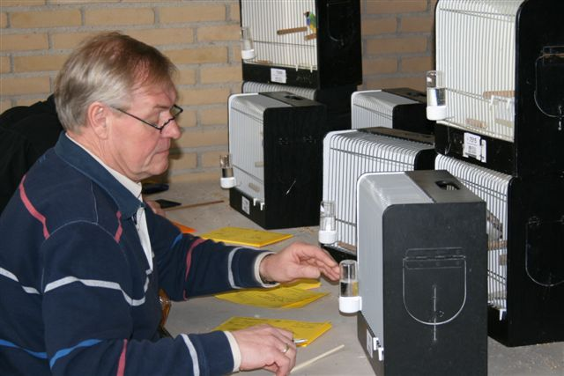 Foto: Bezig aan het examen Vervolgopleiding Keurmeester. Zwolle 2008. En nog geslaagd ook.

**Keurmeesters.**

Enige uitleg over de bevoegdheden van keurmeesters en hoe we hen kunnen boeken mag wel eens uit de doeken gedaan worden. Het kan nuttig zijn dat anderen ook weten hoe het werkt. Er zijn keurmeesters voor kleurkanaries en voor postuurkanaries. Gelukkig zijn er ook keurmeesters met zowel een bevoegdheid tot keuren van postuurkanaries als van kleurkanaries. In onze situatie kon de postuurspecialist, die deze dag 20 postuurkanaries te keuren had, op het begin van de keurdag gelijk aan deze groep beginnen. Zo gauw hij dit niet al te grote karwei volbracht heeft, kan hij zijn collega keurmeester gaan helpen om de grote groep kleurkanaries te gaan keuren. En dat is nu juist het grote voordeel van een keurmeester die zowel postuur- als kleurkanaries mag keuren. Maar je moet het wel weten als je de keurmeesters gaat vastleggen. Want pas dan kun je er je voordeel mee doen.

Bij de keurmeesters van de kromsnavels is er ook een tweedeling. We kennen keurmeesters voor grote parkieten en (dwerg)papegaaien en keurmeesters voor grasparkieten. Gelukkig voor verenigingen als de onze zijn er ook keurmeesters die aanvullende opleidingen gedaan hebben. Kunnen wij mooi onze hele mix kromsnavels door een beperkt aantal keurmeesters laten beoordelen. Kwestie van kostenbesparing en goed opletten bij het boeken van de keurmeesters.

Dan is er een groep keurmeesters die bevoegd is alle tropische vogels, hybriden, duiven, kwartels en Europese vogels te keuren. Met het samengaan van de Algemene Nederlandse Bond van Vogelliefhebbers (ANBvV) en de Nederlandse Bond van Vogelliefhebbers (NBvV) zijn beide keurmeesterkorpsen in elkaar op gegaan. ‘Tropen keurmeesters’ van de vroegere ANBvV hebben meestal geen bevoegdheid voor het keuren van Europese vogels. Bij de ANBvV ging het keuren van Europese vogels samen met het keuren van kleurkanaries. Geen slechte combinatie. Dit jaar was er één keurmeester in Rijsbergen die geen Europese vogels mocht keuren. Die deed daarom tropische vogels en de andere twee ‘tropen mannen’ keurden wel Europese vogels. Dan is er bij de tropenkeurmeesters nog de combinatie van het ook bevoegd kunnen zijn tot het keuren van grote en kleine parkieten. Kunnen jullie er nog wijs uit? Maar als je goed combineert, heb je minder keurmeesters nodig en dat scheelt dan weer mooi in de portemonnee.

**Hoe vind je keurmeesters?**

Nu is dat gemakkelijker dan een aantal jaren geleden. Toen zat je ’s avonds uren te bellen om een keurmeester te vinden die beschikbaar was en ook bereid was om naar Rijsbergen te komen. Nu kun je inloggen op de website van de NBvV. Daar kun je een overzicht vinden van alle keurmeesters die de bond ter beschikking heeft. De keurmeesters zijn verplicht om op een internetagenda aan te geven welke data ze nog vrij hebben om te keuren. Zo kan ik voor een bepaalde datum op zoek gaan naar een bepaalde keurmeester. Is die accuraat en houdt hij of zij deze agenda goed bij dan is het boeken van een keurmeester tegenwoordig een fluitje van een cent. Ik bel daarna die keurmeester altijd nog wel op om te verifiëren of de geplande datum ook daadwerkelijk nog op ‘vrij’ stond. Want soms houdt een keurmeester zijn agenda op de site niet goed bij. Een dubbelcheck dus. Keurmeesters zijn zo cruciaal voor een TT dat je in dit geval een extra controle gewoon als een “verplichting voor jezelf” moet zien. Is het antwoord positief dan rest mijn vraag of hij, de keurmeester, bereid is om voor een vogelkeuring naar Rijsbergen te komen. Soms komt de tegenvraag “Wie komt er nog meer? Kan ik met iemand samen reizen”? Is dat allemaal geregeld dan is het een kwestie van een contract invullen en per post of per email verzenden. Even opletten of dat contract wel terug komt. Gelukkig heeft onze vereniging een goede reputatie bij de keurmeesters. Op plaatsen waar de TT-organisatie er een rommeltje van maakt, komt een keurmeester niet graag. De droge worst die een keurmeester aan het eind van de dag in Rijsbergen traditioneel mee naar huis krijgt doet ook wonderen.

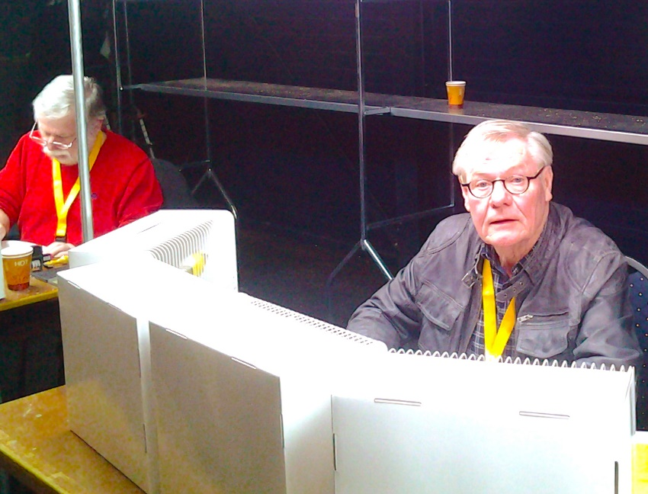 Foto: Keuring op de Mondial. Rosmalen 2015.

**Aantal vogels 2021 en de keurmeesterverdeling.**

Uit kostenoverwegingen is het van belang om niet te veel keurmeesters te vragen en dat ze het liefst een beetje uit de regio komen. Een keurmeester krijgt een vergoeding van € 50, = per dag plus een kilometervergoeding. Vastgesteld door de bond. Een teveel geboekte keurmeester afbellen kost geld. Ik kan van tevoren niet exact inschatten hoeveel en welke soorten vogels gekeurd moeten gaan worden. De keurmeesters voor 2022 werden twee jaar geleden al vastgelegd. Dit jaar kwam het gelukkig mooi uit. Er werden 125 kleur- en 20 postuurkanaries ingeschreven. Een kleurkanarieman en een postuur-kleurkanarieman kunnen dat samen prima aan. Ook moesten er 234 tropische vogels gekeurd worden. Drie keurmeesters moesten samen die klus klaren. Dat is 78 vogels per man en dat ligt net onder het reglementair toegestane maximum van 80 vogels per man/per dag. Er zaten 136 kromsnavels op de TT. We hadden hier twee keurmeesters voor. Oftewel 68 vogels per man/vrouw. Ruim onder de max van 80 en 68 is een mooi aantal om ruim aandacht te kunnen geven aan elke grote parkiet, dwergpapegaai, agapornis en kleur- of standaard grasparkiet.

**De keuring zelf**

Vogels keuren gebeurt aan de hand van de standaardeisen, aangevuld met een gezonde dosis gevoel voor de beestjes. En je moet rekening houden met het wedstrijdelement. Keuren is een momentopname. Een vogel die zich mooi laat zien, rustig is, in een schone en nette kooi zit en verder helemaal compleet is, verdient al een puntje extra. Niet iedere vogel krijgt 93 punten op het keurbriefje. Een keurmeester wikt en weegt. Iets minder van kleur, tekening of bevedering? Een puntje minder. Een vogel die er uit springt eindigt hoger; 93, 94 of - hoge uitzondering - 95 punten. Er kan er maar één algemeen kampioen worden.

**Huub Vervest**

**Vogels spotten, Eric Mathijssen heeft het tot kunst verheven.** Door René Roks.

Ik ben een fanatiek vogelspotter. Maar geen goeie. Ik kan in de gauwigheid amper een gaai van een houtduif onderscheiden. Ik moet er eigenlijk met mijn neus bovenop staan om een vogel te determineren (vast- stellen welke soort vogel het is). Maar ik geniet van elk vogeltje in de natuur en ik krijg een oppepper als ik op een onverwachts moment een vluchtige ontmoeting heb met een niet alledaagse vogel. Of voor de zoveelste keer met een vink of koolmees, het maakt mij niets uit. Rijsbergenaar Eric Mathijssen, trouwe deelnemer aan de Vogelquiz, is niet zomaar een vogelspotter. Hij heeft deze discipline zowat tot kunst verheven en hij besteed er veel vrije tijd aan. Eric zit in de “horse categorie” van vogelkenners. Als ventje van een jaar of zes, zeven, ging hij op De Pannenhoef al op zoek naar konijnen, hazen, fazanten, patrijzen en reeën. En toen hij ook de vogelwereld ontdekte, wilde hij er alles van weten ook. Hij was vastbesloten om aan elk geluidje een naamplaatje te plakken. Het duurde vele jaren voordat hij het herkennen van vogels aan hun zang of geluid onder de knie had maar hij moest en zou dit leren. Eric’s credo is dan ook: “Vogels kijken doe je niet alleen met je ogen maar ook met je oren”. Als uitbater van café ‘t Trefpunt in Rijsbergen kreeg hij door de lockdowns extra tijd om er vaker op uit te trekken. Hij was toen bijna dagelijks te vinden in de Pannenhoef (Rijsbergen), op de Bleeke Heide (Chaam), in de Biesbosch of in de Maatjes (Achtmaal/Nieuwmoer).

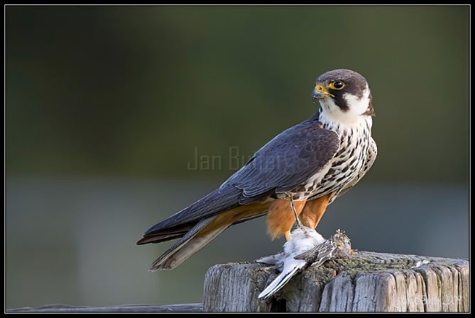

Foto vorige pagina: Boomvalk. Dat is een snelle jongen. Ze jagen op vliegende prooidieren. Ze kunnen zelfs zwaluwen “slaan”.

Het is niet te doen om hier alle soorten te noemen die Eric de laatste tijd in de kijker heeft gehad maar o.a. ruigpootbuizerd, wespendief, boomvalk, wielewaal (erg zeldzaam), klapekster (zie foto voorpagina), veldleeuwerik, grauwe klauwier, gele kwikstaart, kleine- en middelste bonte specht, appelvink, kuifeend, havik en bosuil, spotte hij op de Pannenhoef in Rijsbergen. En ook nog een paar groenpootruiters en twee Noorse kwikstaarten. De Bleeke Heide bij Chaam is een klein maar uniek vogelreservaatje waar veel water- en weidevogels zitten. Het is met geen enkel ander gebied te vergelijken. Eric zag er vele aparte soorten, o.a. roodhalsganzen en één tafeleend! Door de aanwezigheid van toendrarietganzen is de Bleeke Heide in de winter zelfs jarenlang afgesloten geweest voor het publiek. Op de speciaal ingezaaide velden zag hij veel kneuen en geelgorzen maar de waarneming van drie grauwe gorzen die hij er in de winter van 2020/2021 spotte, kruiste hij extra dik aan. Het is een uiterst zeldzame waarneming in Nederland. Om het publiek te weren, hing hij dit dan ook niet aan de grote klok. In mei 2021 zag hij er 5 beflijsters en 18 tapuiten op doortrek. En nog veel meer soorten, zoals paapjes, steltkluten en kemphanen, maar een éénmalige waarneming op de Bleeke Heide van de zwarte wouw en de zeearend mogen hier niet onvermeld blijven.

De Maatjes in Achtmaal/Nieuwmoer bestaat uit moeras- en rietlandschap en wat weilandjes omzoomd met braamstruiken, meidoorn en wilg. De vogeldichtheid is hier opvallend hoog, aldus Eric. Hij spotte er o.a. de blauwborst, rietzanger, karekiet, bosrietzanger, grauwe klauwier, nachtegaal en watersnip. Maar de zomertortel was toch de kers op de taart. En in mei ook hier 8 beflijsters op doortrek. De bruine kiekendief broedt er en die grote variatie aan broedvogels maakt volgens de kenners het Nederlands/Belgische de Maatjes tot een uniek natuurgebied.

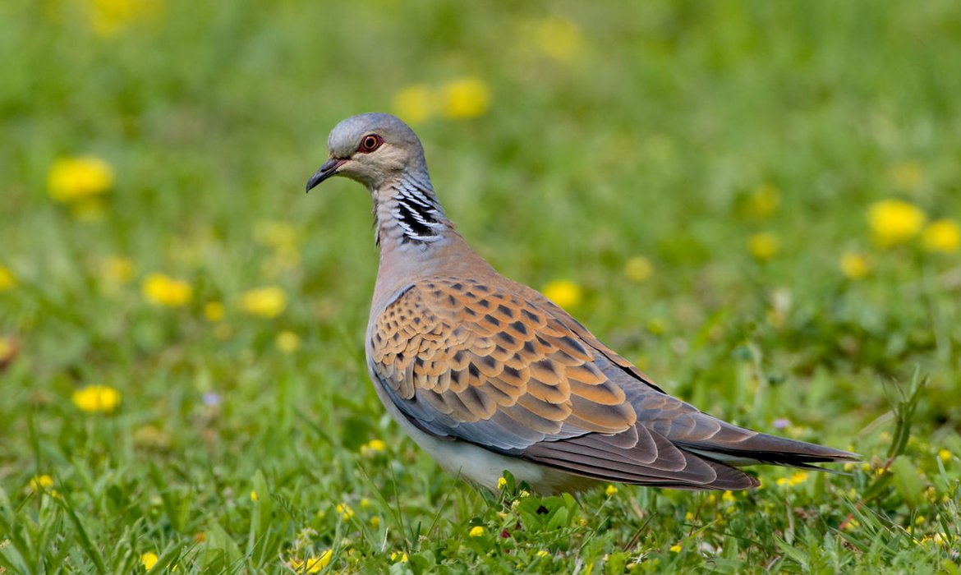 Zomertortel. Zeer zeldzaam geworden in Nederland.

De Pannenhoef mag dan wel Eric’s favoriete plek zijn, “want daar liggen mijn roots”, maar hij heeft al veel hotspots in Europa, en ver daarbuiten, doorkruist. Bijvoorbeeld Spanje. In het bijzonder de Pyreneeën en de Extramadura. Een must voor liefhebbers van roofvogels. Bijeneters en rotskruipers vliegen er in de Spaanse Pyreneeën rond maar de enorme imposante lammergier springt daar wel het meest in het oog. De Extramadura doet hier niet aan onder met waarnemingen van de grote en kleine trap, kuifkoekoek, monniksgier en keizerarend. Eric typeert het kleine Griekse eiland Lesbos als een bijzonder vogeleiland. En dan zeg je niets teveel als je er de zwartkopgors, smyrnagors, rotsklever en Ruppels grasmus gezien hebt. Er komen het jaarrond 350! vogelsoorten voor op Lesbos. Wist jij het? Hij aanschouwde de indrukwekkende vogeltrek bij de Bosporus (Istanbul), de zeestraat die Europa van Azië scheidt. “Een waar spektakel”, aldus Eric, “de schellen vielen van mijn ogen”. Hij telde toen 18! soorten roofvogels. De schreeuwarend (foto) was er één van. “Ze gaan pas de lucht in om de smalle zeestraat over te steken als er thermiek is. Maar dan gaan ze ook met z’n allen”.

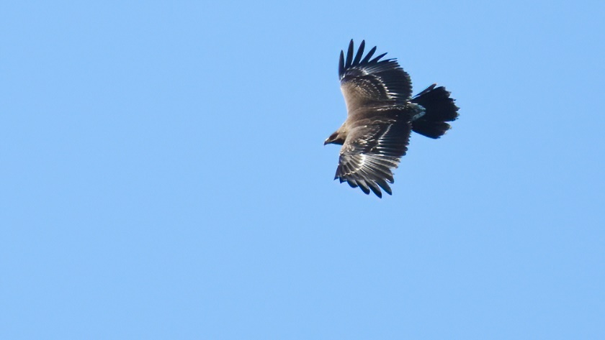

Deze schreeuwarend is op 3 oktober 2021 door iemand van Dutch Birding gefotografeerd boven Waspik. Een dag eerder zat hij/zij in Gorinchem. Zeldzame waarneming.

Of het nu het Zwarte Woud in Duitsland is, de Camargue in Frankrijk of de Poesta in Hongarije, Mathijssen heeft er doorheen gestruind. Maar zijn verrekijker reikt tot ver achter de horizon want hij reisde ook door veel Afrikaanse landen.

Kenia (3x), Tanzania, Oeganda (5x), Rwanda, Ghana en Gambia (2x). Welke vogelspotter wordt niet jaloers op zo’n lijstje. Eric sluit in alle bescheidenheid af: “Ik heb daar de mooiste vogels gezien maar zover hoef je daarvoor niet van huis”. “Van het riedeltje van de heggenmus in mijn achtertuintje kan ik nog steeds heel blij worden”. “En dat ik in januari op de Pannenhoef een paar honderd kepen zag foerageren op een veld zonnebloemen, was voor mij ook weer een ornithologisch hoogtepunt ”.

René Roks.

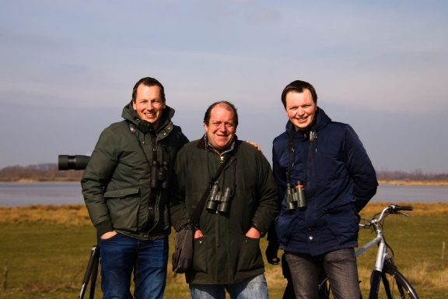

Foto: Eric op “vogeljacht” in de Biesbosch, geflankeerd door zijn zonen Lars (l) en Sven (r).

**Luc Lauwen blijft liever op de achtergrond. Door René Roks**

Eigenlijk had Huub Vervest dit gesprek met Luc Lauwen moeten hebben. Maar Huub was positief getest en zat met een snotterende neus in quarantaine. Luc woont in het landelijke buurtschap Vuchtschoot (buitengebied Gemeente Breda) en heeft ruimte zat voor een grote volière. Als ik aan kom rijden zien de drie waakhonden mij als een indringer maar met één vingerknip maant Luc ze tot kalmte. Ze buigen als een knipmes. Het is duidelijk wie hier de baas is. Luc is 49 jaar en heeft een drukke baan als Chef Werkplaats bij de Audi in Roosendaal. Getrouwd is hij nooit. Het is een bewuste keuze geweest. Hij woont bij zijn ouders, in een apart gescheiden woongedeelte, maar zijn vader is in november vorig jaar plotseling op negentigjarige leeftijd overleden. Hij was nog heel fit. Het heeft Luc diep geraakt, zijn ogen lopen rood aan terwijl hij dit vertelt. Anderhalf jaar geleden heeft hij een nieuwe buitenvolière van 18x3x2,1 meter gebouwd. Van zwart gecoat aluminium en met aansluitend verschillende nachthokken. De alu-onderdelen zijn op maat gemaakt. In L-vorm is de volière 18 meter lang, verdeeld in verschillende vluchten. Het dak is open zodat de rijkelijk beplante volière van regenwater wordt voorzien. Toch moet hij met regelmaat de coniferen vernieuwen want de 40 kanaries knauwen ze telkens kort en klein. Er zaten er al diverse buiten te broeden. Storm Eunice, op 18 februari jl., had vrij spel in het open gebied naast de volière en beukte er stevig op los. Verschillende kanaries zaten ook toen al op eitjes, ze broeden bijna het jaarrond, maar de nestjes werden door Eunice zonder pardon de struiken uit geblazen. Luc kweekt verder nog met binsenastrildes, spitstaartamadines en vier koppels bonte diamantduifjes. Zijn twee koppels Japanse nachtegalen en zilveroornachtegalen zitten apart in kleinere buitenvluchtjes. Op de grond scharrelen zilverkleurige Chinese dwergkwartels rond.

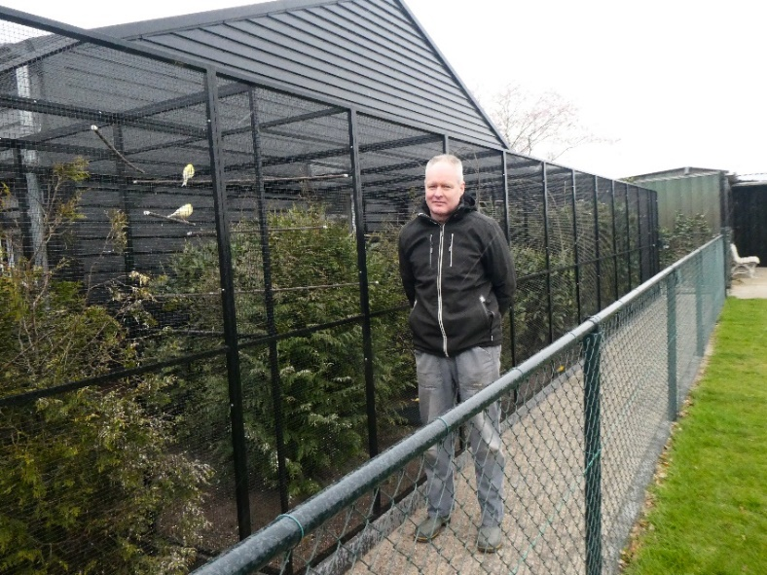

In de broedkooien kweekt Luc met succes met vijf koppels kapoetsensijzen, twee koppels bichenowastrildes en één koppel goulds. Toevallig had hij deze week zes jonge goulds aan iemand verkocht. En er liggen alweer drie jongen in de nest. Opmerkelijk was dat Luc zijn kapoetsen geen rode kleurstof geeft. Dat vindt hij niet nodig. Maar het viel me eigenlijk nauwelijks op want de mannen toonden best veel rood op de borst. Zijn bonte diamantduifjes zijn erg gewild. Van de wildkleur kom je niet af maar bonte kun je maar niet genoeg kweken. Luc had vorig jaar 17 jonge bonte gekweekt. Hij had ze binnen een dag voor € 35,- per stuk allemaal verkocht! Hij had ook makkelijk € 50,- kunnen vragen maar Luc doet het niet voor het geld. Zijn zilveroornachtegalen, je ziet ze nog nauwelijks in Nederland, hebben vorig jaar twee jongen groot gebracht. Natuurlijk is hij daar trots op maar niet meer dan op zijn jonge duifjes, kapoetsensijzen, bichenows of kanaries. Alle vogels zijn bij hem gelijkwaardig.

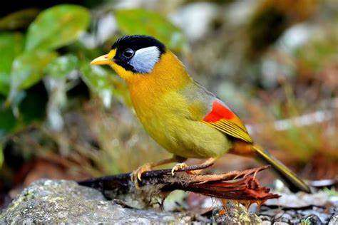 Foto: zilveroornachtegaal. Luc heeft twee koppels.

Luc is nu bijna een jaar lid. Een laatbloeier, dacht ik dus. Maar nee hoor, hij houdt heel zijn leven al vogels. Hij is nooit lid van een club geweest en had daar ook geen behoefte aan. Hij blijft liever een beetje in de anonimiteit. Op de achter- grond, onder de radar, voelt hij zich het beste. Bescheidenheid siert de mens, het is op niemand meer van toepassing dan op Luc Lauwen. Hij ringde zijn jonge vogels vroeger nooit maar nu heeft hij dan toch ringen besteld.

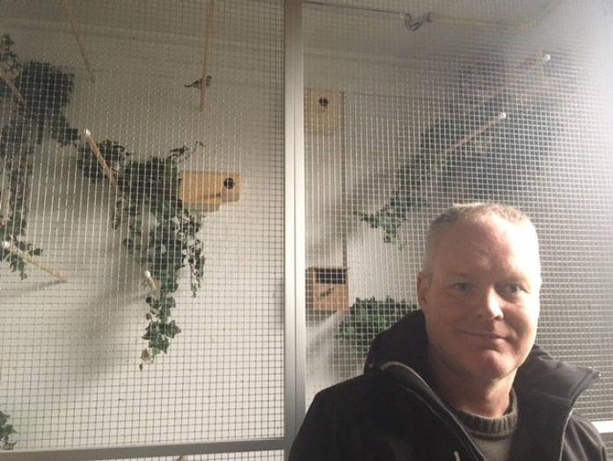

Hij is zeer tevreden over waar hij zijn vogelvoer koopt (Geldof Waalwijk) en waar hij zijn jonge kanaries naar toe brengt (Dierenspeciaalzaak Ad van Nunen in Oirschot). Vooral over de service van Van Nunen is hij zeer te spreken. Daar kan hij gerust op zondagmiddag aankloppen als hij iets nodig heeft. Hij is weleens naar onze tentoonstelling (TT) komen kijken maar hij staat er nooit echt bij te trappelen. Ook het bezoeken van vogelbeurzen is niet echt zijn ding. Toch had hij in november graag de vogels op onze tentoonstelling (TT) mee helpen voeren maar juist toen was hij ziek. Enkele dagen later bleek het corona te zijn. Hij is nog steeds niet helemaal de oude. Nu hij lid is geworden, zou je denken dat hij met de TT mee gaat spelen en met een paar jonge zilveroren even snel het bondskruis gaat ophalen. Reken er nog maar niet op. Ten eerste heeft hij er nauwelijks tijd voor en ten tweede vindt hij het niet ideaal dat de vogels een paar weken in zo’n klein kooitje zitten. Hij wil ze dat liever niet aandoen. Het typeert zijn zachtmoedige karakter. Waar hij wel voor op de stoelen gaat staan, is PSV. Al meer dan dertig! jaar gaat hij met een paar maten naar de thuiswedstrijden van zijn favoriete voetbalclub. Soms is het spel niet om aan te zien, zei hij (klopt Luc, red.), maar er zijn dagen bij dat het lekker kan swingen in Eindhoven. Vandaag spelen ze thuis tegen Fortuna Sittard. Dat het 5-0 zou worden en dat zijn PSV door de benauwde overwinning van Ajax op Feyenoord net geen koploper werd, wist hij ‘s morgens nog niet. Maar het swingde vandaag best lekker, appte hij ’s avonds. En een afsluitende tip had hij ook nog: een website van De Vogelvriend zou mooi zijn.

René Roks.

Welke vogel herken je hierin?



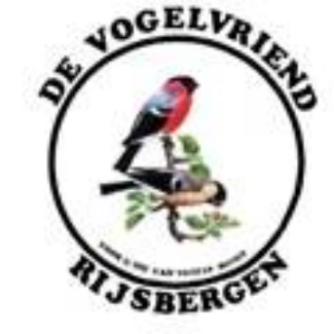

Antwoord: Vink